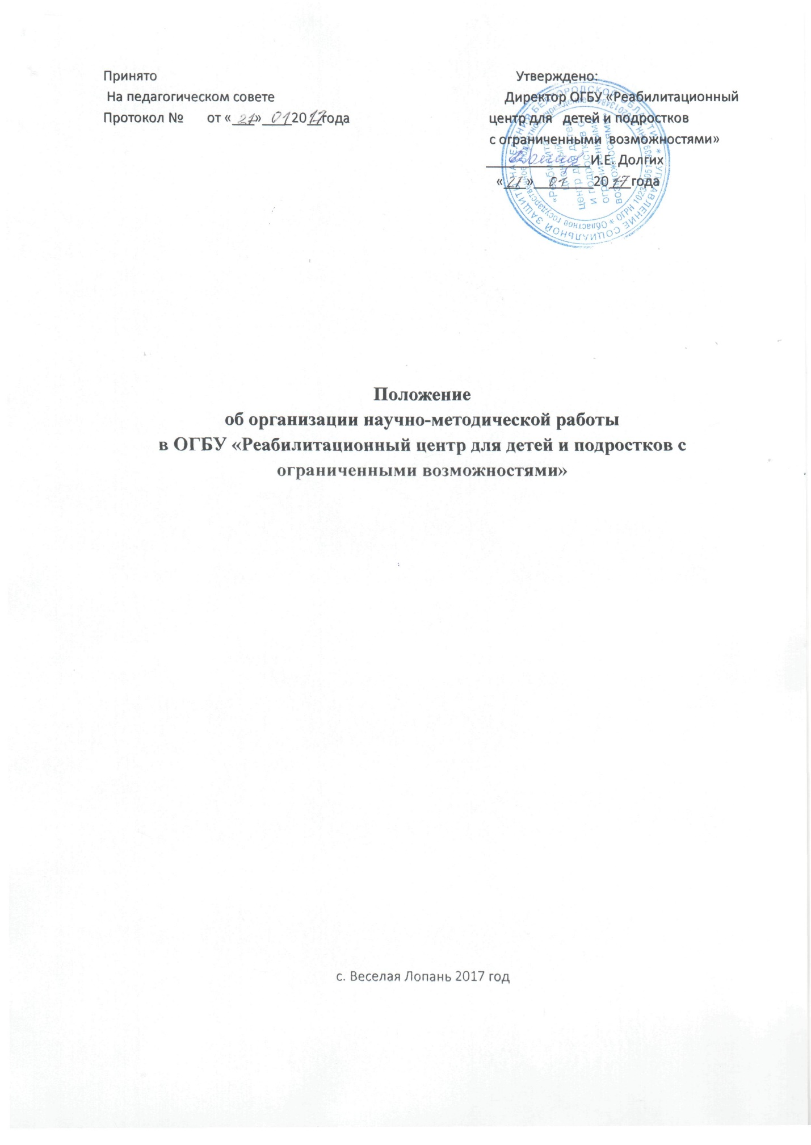
- Общие положения.
Настоящее Положение регламентирует вопросы организации и осуществления научно-методической работы в ОГБУ «Реабилитационный центр для детей и подростков с ограниченными возможностями» (далее-Центр).
Под научно-методической работой в настоящем Положении понимается специально организованная деятельность, направленная на обеспечение наиболее эффективного качества реализации стратегических задач Центра, создание оптимальных условий для непрерывного повышения уровня общей и педагогической культуры участников образовательного процесса, уровня педагогического мастерства и квалификации педагогов, зрелости и сплочённости педагогического коллектива, конкретных интересов, потребностей и запросов.
Целью научно-методической работы является повышение уровня профессиональной компетенции педагога для сохранения стабильно положительных результатов в образовании.
Задачи научно-методической работы:
- организация системы методической работы в Центре с целью развития педагогического творчества и самореализации инициативы педагога;
- развитие учебно-воспитательного процесса в соответствии с новыми достижениями науки;
- пополнение «методической копилки» разработками педагогов;
- оперативное реагирование на запросы педагогов по насущным педагогическим проблемам;
- выработка наиболее эффективных способов организации образовательного процесса;
- распространение педагогического опыта.
- Организация научно-методической работы.
  - Структура научно-методической работы в Центре:
- педагогический совет;
- методические объединения педагогов.
  - Формы проведения методических объединений:
  - семинары;
  - мастер-классы;
  - тренинги;
  - деловые игры.
  - Методическая служба обеспечивает руководство научно-методической работой в Центре по следующим направлениям:
- научно-методическая деятельность;
- информационно-методическая деятельность;
- организационно-методическая деятельность;
- диагностическая деятельность.
  - Научно-методическая деятельность предусматривает:
- выявление, изучение, обобщение, распространение педагогического опыта педагогв Центра.
- обеспечение педагогов эффективной и оперативной информацией о новых методиках и технологиях организации и диагностики образовательного процесса через организацию обучения с использованием лекций, семинаров, практикумов, мастер-классов, курсов для педагогических работников Центра.
- организацию учета педагогических кадров Центра и их процессов аттестации в целях подтверждения соответствия занимаемых должностей.
- составление методических рекомендаций для педагогов по использованию наиболее эффективных методов и форм обучения и воспитания учащихся.
Решение о необходимости обобщения передового опыта, а также о возможности использования обобщённого опыта на уровне Центра принимается на Педагогическом совете.
3.5.1. Распространение педагогического опыта осуществляется с использованием различных форм:
- выступления на педагогических советах,
- семинары,
- коллективные просмотры,
- мастер-классы,
- презентации,
- размещение материалов в печатных изданиях и др.
Материалы по результатам обобщения педагогического опыта находятся в учебной части Центра.
  - Информационно-методическая деятельность предусматривает:
- формирование банка педагогической, нормативно-правовой и методической информации для обеспечения информационных, учебно-методических и образовательных потребностей педагогических работников;
- содействие повышению квалификации педагогических работников.
  - Организационно-методическая деятельность предусматривает:
- участие в подготовке и проведении педагогических советов, методических объединений и семинаров, деловых игр и т.д.;
- прогнозирование, планирование и организацию повышения квалификации и профессиональной переподготовки педагогических работников Центра, оказание им информационно-методической помощи в системе непрерывного образования.
  - Диагностическая деятельность предусматривает:
- сбор, обработку и анализ информации о состоянии учебно-воспитательной работы, оценку уровня реализации дополнительных общеразвивающих программ в Центре;
- изучение, подбор и разработку материалов по диагностике деятельности педагогов и детей;
- комплексную оценку педагогической деятельности и изучение потенциальных возможностей педагогов Центра;
- выявление затруднений дидактического и методического характера в учебно-воспитательном процессе и подготовку мероприятий по их устранению.
- Документация.
  - Методическая работа в Центре оформляется документально в форме:
- протоколов педагогических советов;
- планов работы методических объединений;
- конспектов и разработок лучших мероприятий Центра;
- докладов, сообщений;
- дополнительных общеразвивающих программ;
- материалов печати по проблемам реабилиитации,воспитания и образования;
- информации семинаров;
- дипломов, наград (являющихся общественным признанием результативности работы педагогов и учащихся).

